任务系统调度功能

任务界面布局
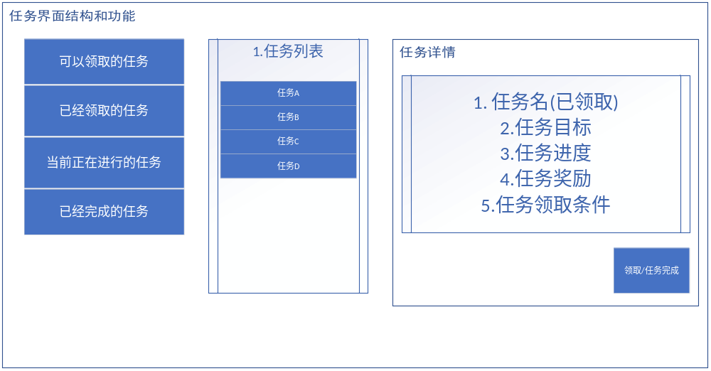

任务领取(通过npc打开任务界面)

创建一个任务NPC
- 如果npc身上有玩家未接取的任务,显示感叹号图标,
- 如果npc身上有玩家接取但是未完成的任务,显示问号图标
- Npc可以通过蓝图进行任务配置

玩家靠近的时候, 根据提示按指定按键, 触发打开任务界面
- 通过npc打开任务界面, 显示 (可以领取的任务)按键 其他按键全部隐藏.
- 点击 (可以领取的任务)按钮, 显示任务列表.
- 读取npc任务配置, 显示可以接取的任务(包括不满足领取条件的任务), 屏蔽掉已经完成的任务.
- 点击任务列表中的对象, 显示任务详情.
- 满足任务领取条件, 显示任务领取按钮, 反之则不显示按钮.

任务详情 需要显示的内容
- 任务名
- 任务目标
- 任务进度
- 任务奖励
- 领取任务的条件

领取任务的条件, 条件可以配置(一个或者多个条件)
- 领取任务的条件限定, 条件可以任意配置(一个或者多个条件), 条件如下
- 满足等级限制 比如大于5级才能领取任务.
- 需要完成前置任务,才能领取下一个任务.
- 需要拥有指定道具,才能领取任务等等.

- 任务条件在界面的显示方式
  - 满足条件, 任务条件显示绿色字体.
  - 不满足条件,任务条件显示红色字体.

- 玩家点击任务领取按键, 在任务名后, 显示任务已经领取的提示.

玩家通过配置的界面按钮, 直接打开任务界面
- 玩家主动打开任务界面后,需要显示的按键
  - 已经领取的任务
  - 已经完成的任务
  - 正在进行的任务

- 显示正在进行的任务信息.

- 任务追踪
- 根据任务目标去完成任务进度
- 任务目标分类
  - 拾取道具,
  - 击杀npc,
  - 走到指定坐标点
- 任务完成逻辑
  - 当玩家完成任务的目标时,更新任务进度,例如:拾取10个掉落道具,当拾取5个时 显示5 / 10

- 任务提交
- 任务完成以后,打开任务界面
- 点击正在进行的任务按钮,找到指定的任务, 点开 显示任务详情
- 如果判定任务完成, 显示任务提交按钮
- 点击任务提交按钮, 提交任务, 并发放奖励
- 玩家任务列表里面 显示已经完成的任务列表

- 1

